



**信息学院软件工程系**

**《JAVA程序设计》实验报告**

实验三

**姓名：庾晓萍**

**学号：20420192201952**

**学院：信息学院**

**专业：软件工程**

**完成时间：2022/3/12**

1. **实验目的及要求**

（一）实验目的

1、练习控制结构

2、熟悉简单的枚举

3、熟悉简单的JavaFX图形界面

1. 实验要求

1、下周前二前将工程文档和实验报告打包上传到FTP

1. **实验题目及实现过程**

一、基本题目：

题目1：

(Prime Numbers) A positive integer is prime if it’s divisible by only 1 and itself. For example, 2, 3, 5 and 7 are prime, but 4, 6, 8 and 9 are not. The number 1, by definition, is not prime.

1. Write a method that determines whether a number is prime.

(2) Use this method in an application that determines and displays all the prime numbers less than 10,000. How many numbers up to 10,000 do you have to test to ensure that you’ve found all the primes?

(3) Initially, you might think that n/2 is the upper limit for which you must test to see whether a number n is prime, but you need only go as high as the square root of n. Rewrite the program, and run it both ways.

1. **实验环境**

操作系统：Windows 10；

IDE：Eclipse Java 2018-12

编程语言：Java；

1. **实现过程**
2. 设计类

设计了名为PrimeNumbers的类，其中包括main方法，用来调用判断素数的方法，并进行输出。包括isPrime方法和isPrimeRegined方法。前一种方法设置n/2是判断一个数是否是素数的测试上限，后一种方法设置sqrt(n)为判断一个数是否是素数的测试上限。

1. 调用关系

调用关系如下图，即main方法可以对isPrime方法和isPrimeRegined方法进 行调用。

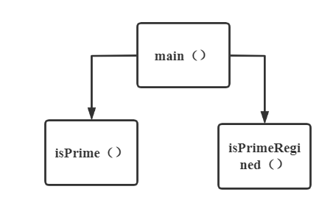

1. 说明

事实上，正如题目所说，设置n/2是判断一个数是否是素数的测试上限，与设置sqrt(n)为判断一个数是否是素数的测试上限，两者输出结果是相同的。也就是如果我们要判断一个数是否是素数，只需要在2-sqrt(n)的范围内判断这些数会不会整除n便可以实现判断该数是否是素数了。

（4）实验代码

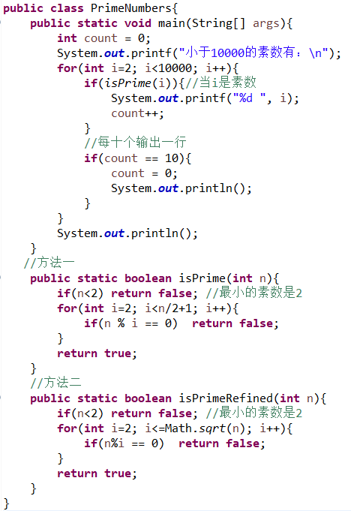

1. **过程截图**
2. 全屏截图

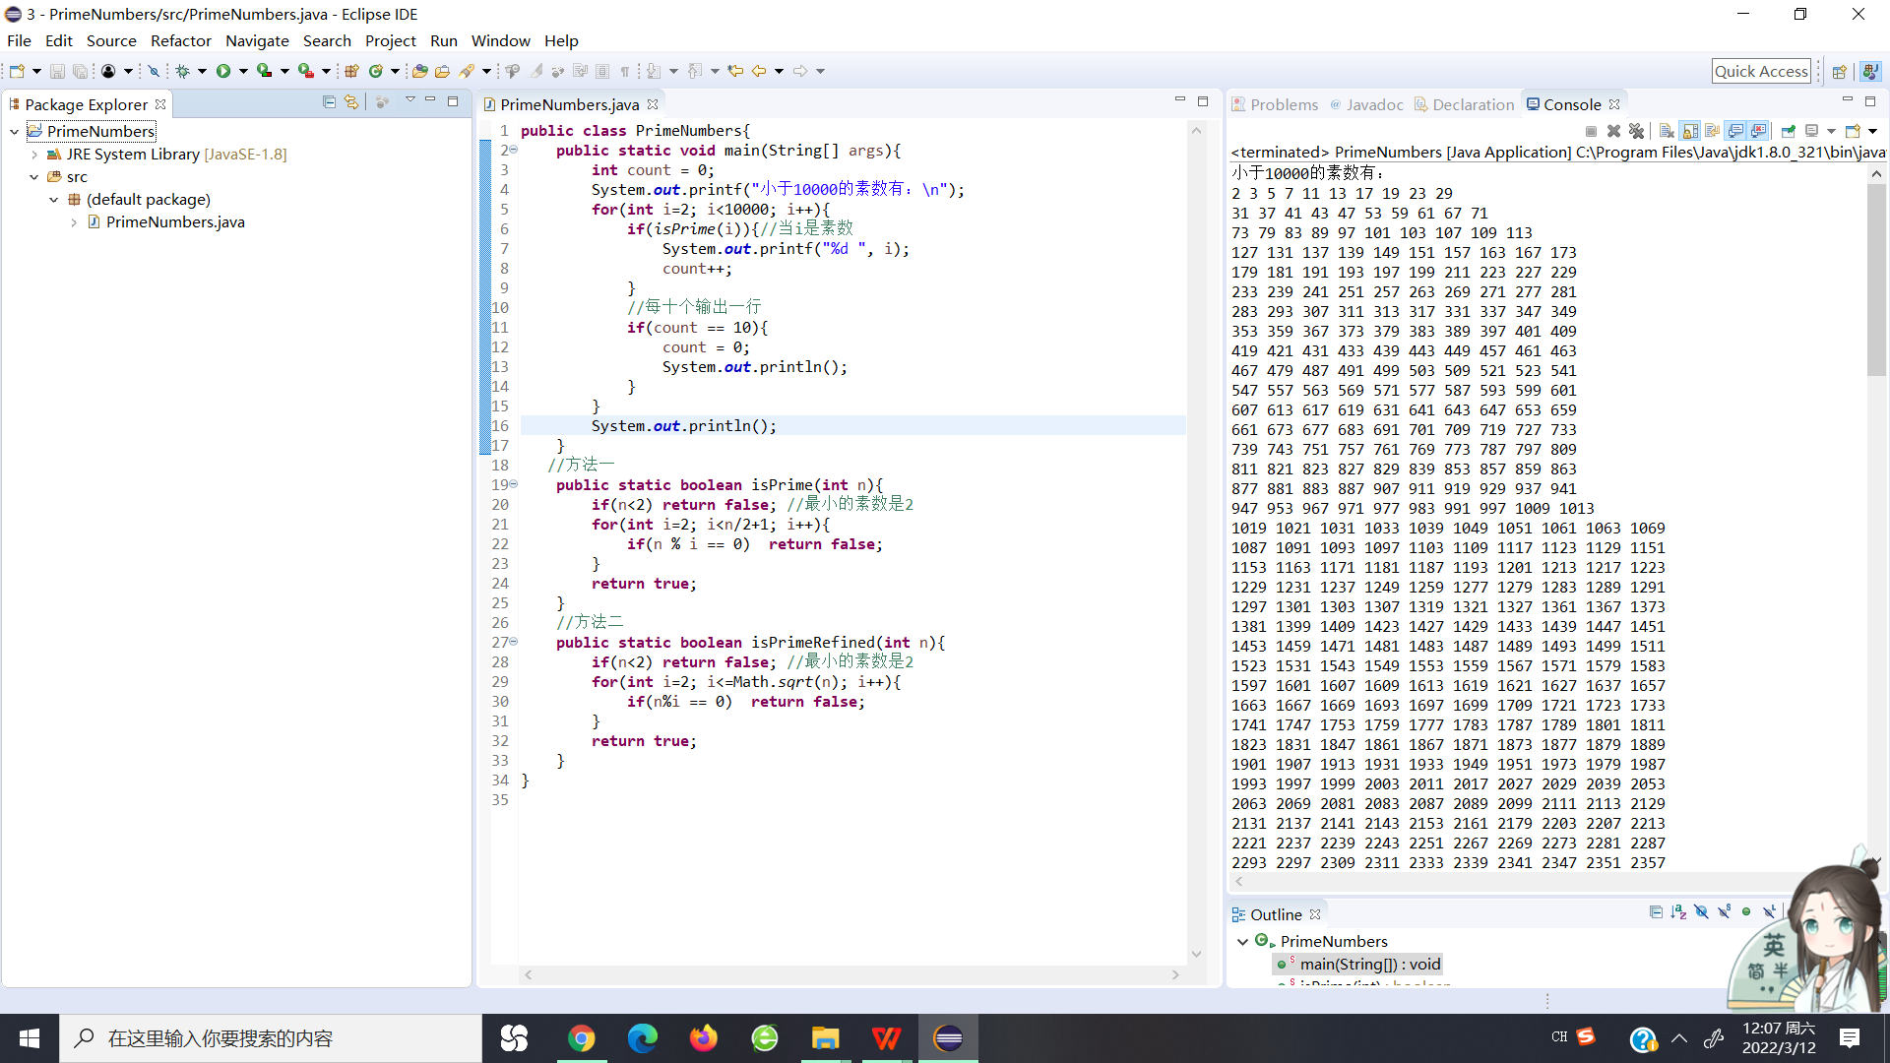

1. 运行结果
2. 调用isPrime方法输出小于10000的素数

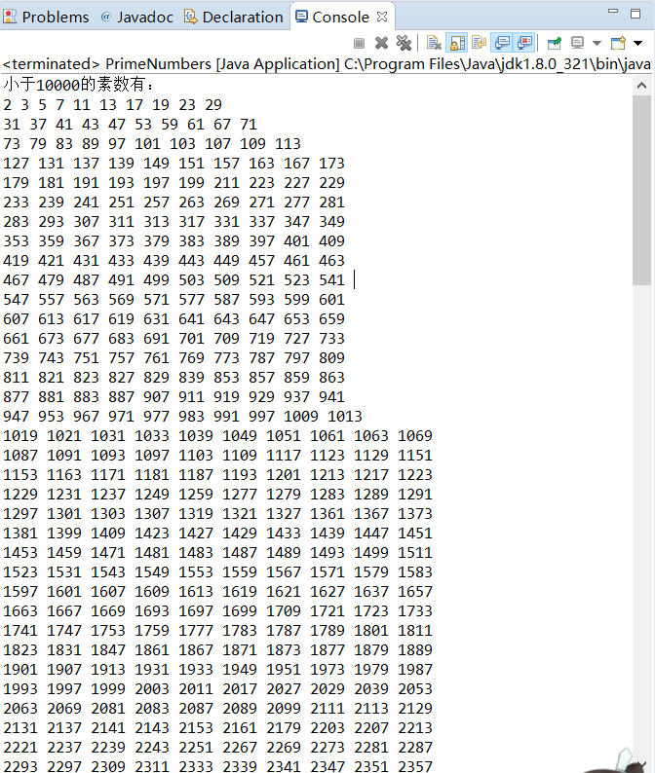

1. 调用isPrimeRegined方法输出小于10000的素数

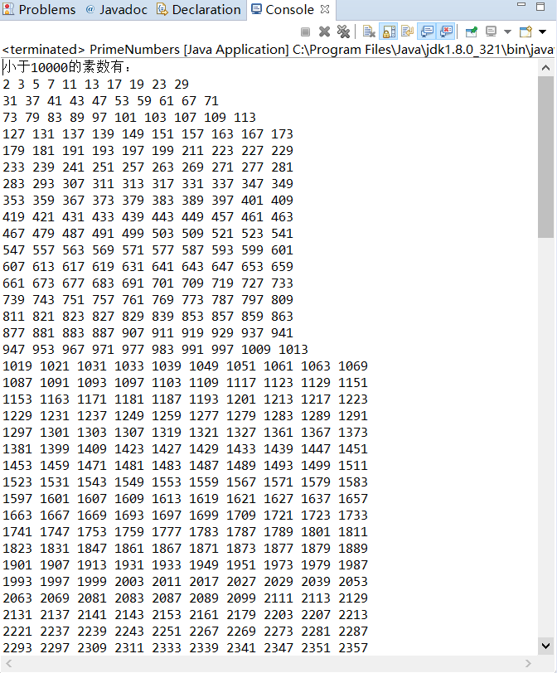

题目2：

(Coin Tossing) Write an application that simulates coin tossing. Let the program toss a coin each time the user chooses the “Toss Coin” menu option. Count the number of times each side of the coin appears. Display the results. The program should call a separate method flip that takes no arguments and returns a value from a Coin enum (HEADS and TAILS). [Note: If the program realistically simulates coin tossing, each side of the coin should appear approximately half the time.]

**（一） 实验环境**

操作系统：Windows 10；

IDE：Eclipse Java 2018-12

编程语言：Java；

**（二） 实现过程**

（1）设计类

设计了名为用于投掷硬币的CoinTossing类，包括main方法，用来显示选择菜单，读取用户输入，并调用相关方法。其中headsCount用于记录扔硬币时正面朝上的次数，tailsCount用于记录扔硬币时反面朝上的次数。调用toss方法来进行单次的硬币扔掷，调用display方法来显示最终结果。

为了实现用户单次的硬币扔掷，定义一个全局的SecureRandom随机数生成器，在toss中调用random.nextInt方法，于0和1之间随机生成一个整数。用来模拟扔硬币时正面或反面朝上。

（2）调用关系

调用关系如下图，即main方法可以对toss方法和display方法进行调用。

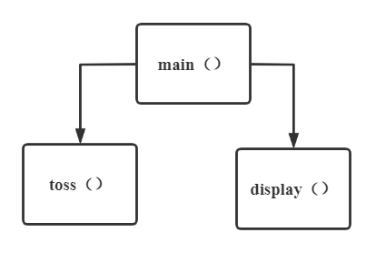

（3）说明

正如实验结果展示的，程序真实地模拟了抛硬币，硬币的每一面出现大约一半的时间。

（4）实验代码

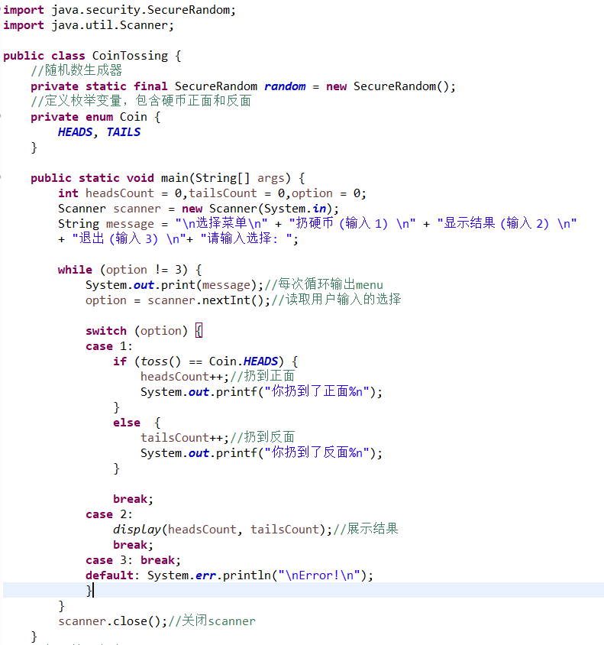

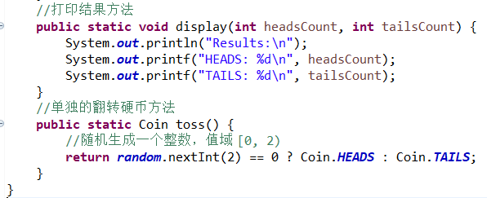

**（三） 过程截图**

（1）全屏截图

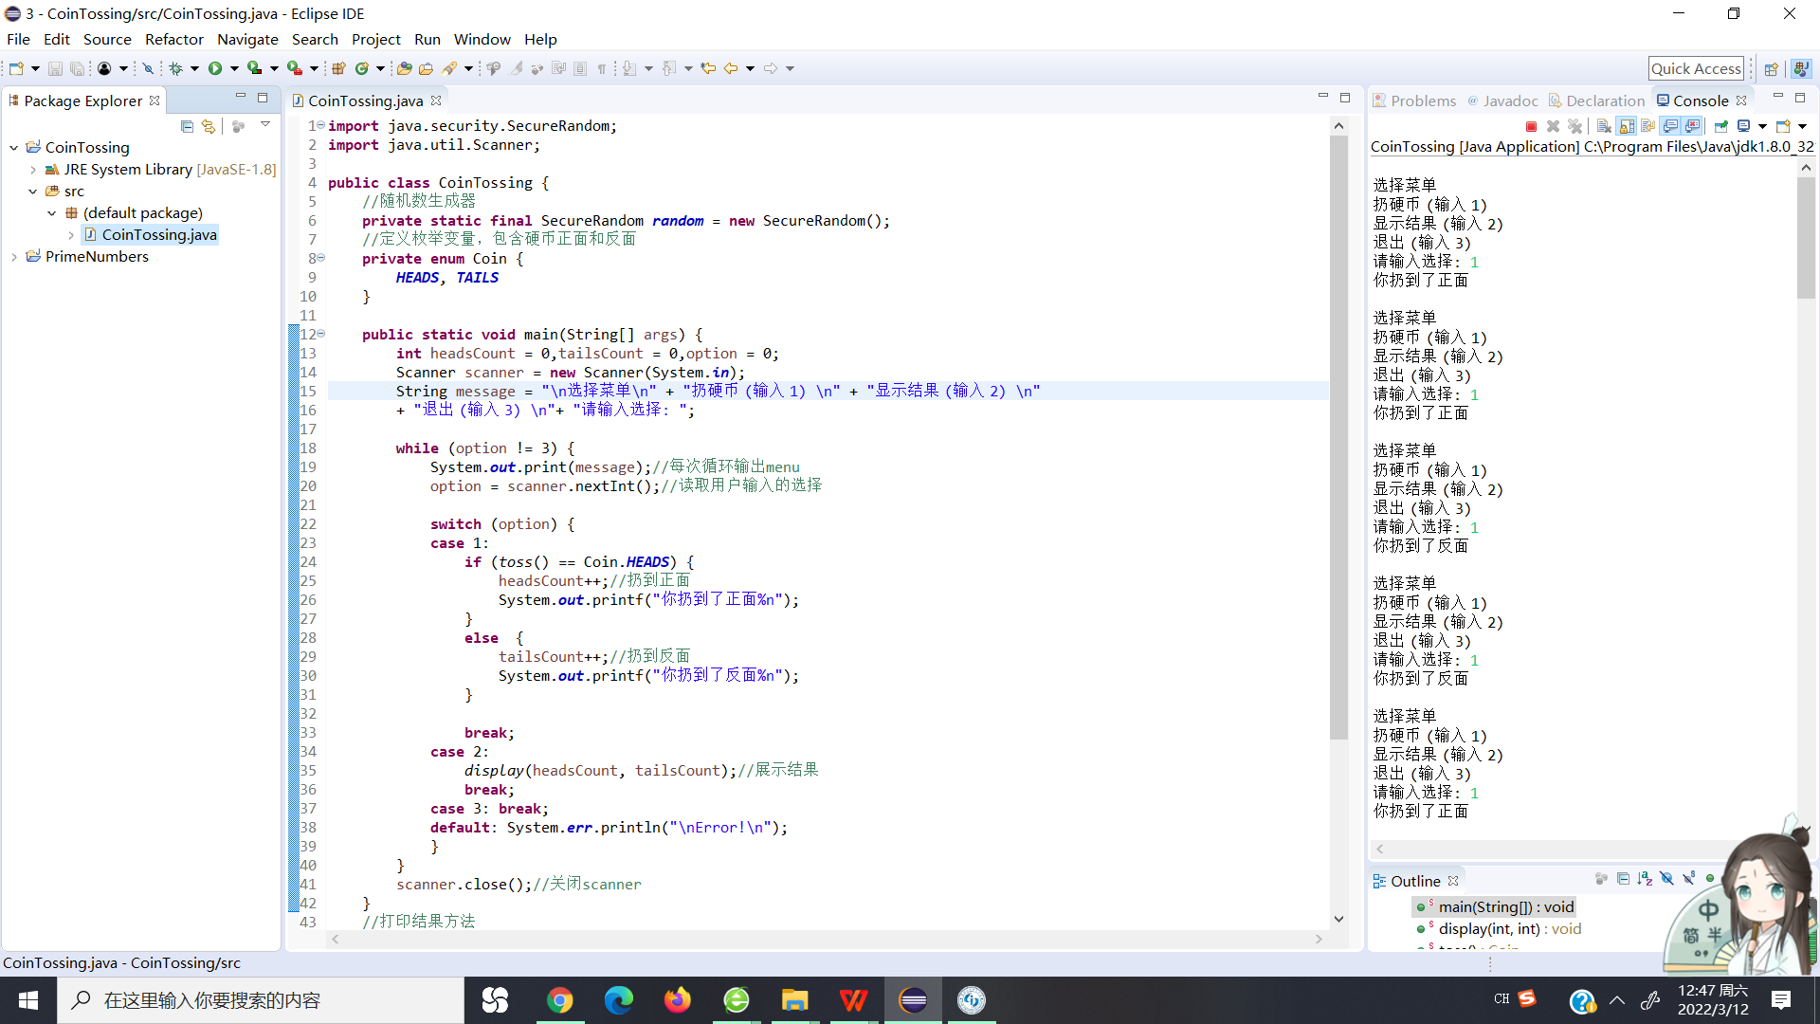

（2）运行结果

1. 用户进行若干次的硬币扔掷

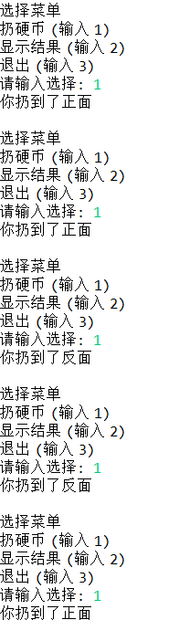

2. 显示结果，正反面扔到的次数几乎相同

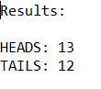

题目3：

（Random 2D Dynamic Art with Canvas) write an app that continuously fills 10 Circles of different colors on a Canvas. Use random positions, sizes, color.

**（一） 实验环境**

操作系统：Windows 10；

IDE：Eclipse Java 2018-12

编程语言：Java；

**（二） 实现过程**

（1）设计类

① Main类中，继承了Application抽象类并重写了start()方法，在该方法中，Stage就是JavaFX工具中用来表示整个图形工具界面窗口的类，在该类中需要加入一个Scene（场景）来进行填充，而所有的组件、元素都是构建在Scene中的。另外，在JavaFX 8中支持代码与布局和样式分离，所以在文件中通过FXMLLoader的load()方法引入了一个外联的sample.fxml文件，在此fxml文件中就可以专心编写图形界面布局和组件相关功能。

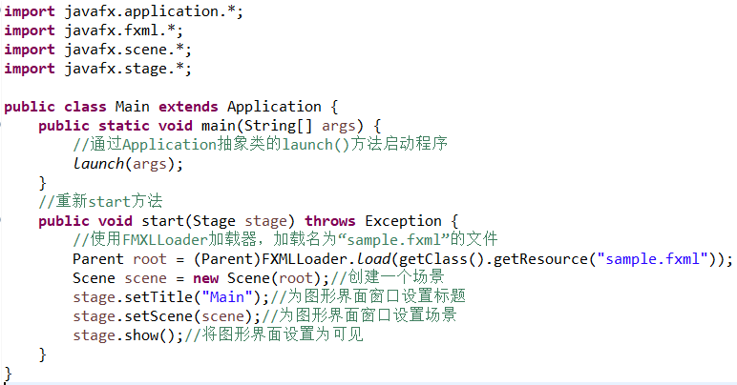

② sample.fxml文件中设置了画布的高度为700，宽度为1000，控制文件为Controlloer.java。

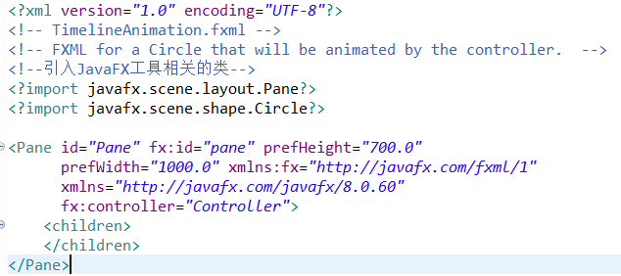

③ 在Controller类中，使用SecureRandom来生成随机数。通过给圆圈的横坐标纵坐标，半径，颜色设定随机值，来得到10个随机位置，大小，颜色

的圆圈。

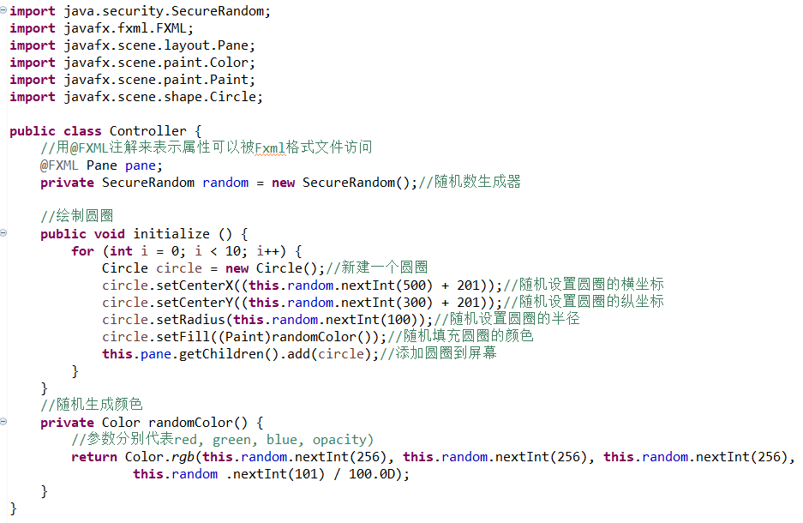

（2）调用关系

调用关系如下图，即Main方法可以通过加载sample.fxml来对Controller方 法进行调用。Controller方法中，通过randomColor方法来实现圆圈的随机颜 色。

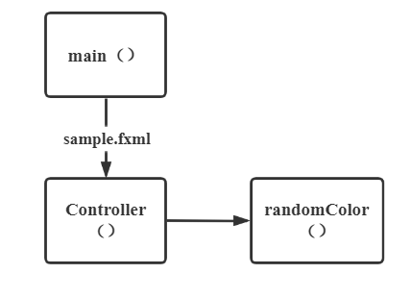

**（三） 过程截图**

（1）全屏截图

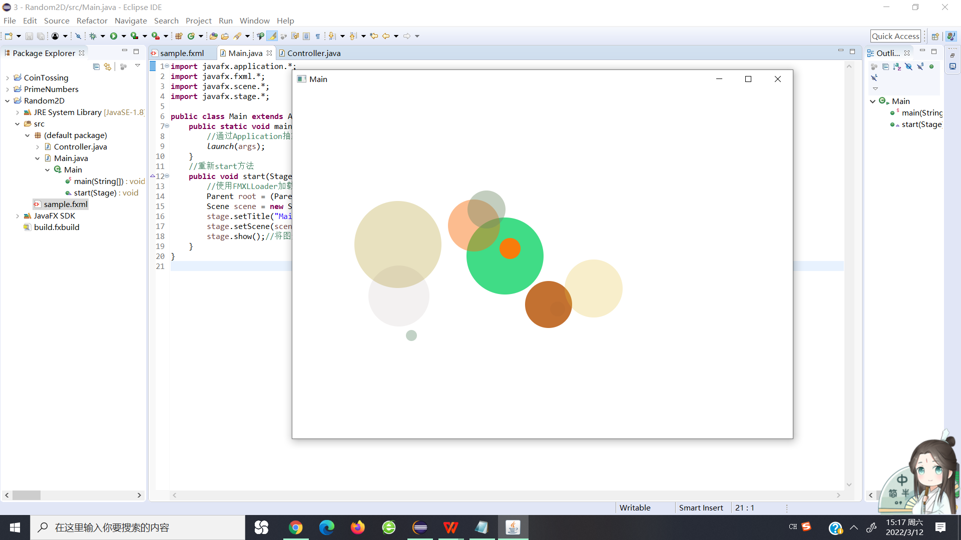

（2）运行结果

得到10个随机位置，大小，颜色的圆圈。

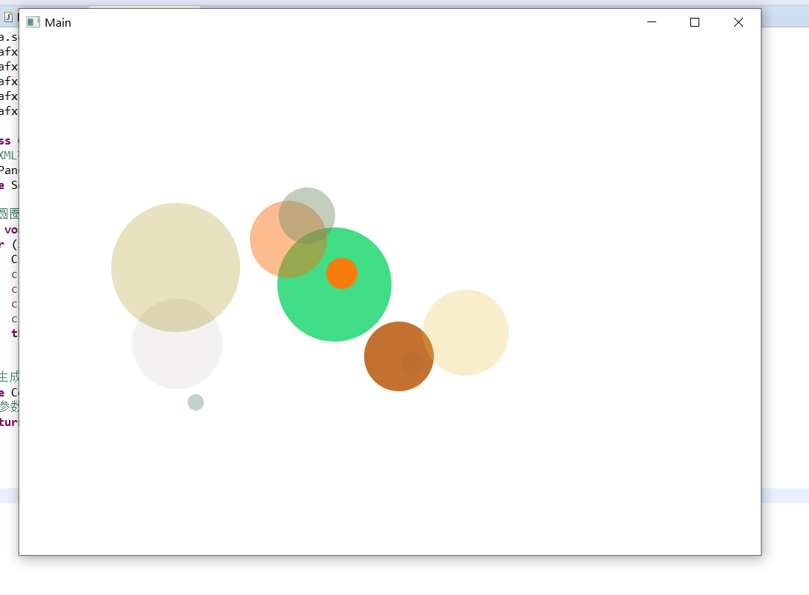

二、拓展题目：

题目1：

(6.35 Computer-Assisted Instruction) The use of computers in education is referred to as computer-assisted instruction (CAI). Write a program that will help an elementary school student learn multiplication. Use a SecureRandom object to produce two positive one-digit integers. The program should then prompt the user with a question, such as：

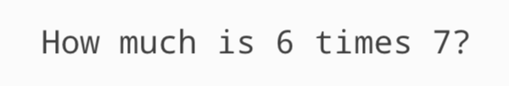

The student then inputs the answer. Next, the program checks the student’s answer. If it’s correct, display the message "Very good!" and ask another multiplication question. If the answer is wrong, display the message "No. Please try again." and let the student try the same question repeatedly until the student finally gets it right. A separate method should be used to generate each new question. This method should be called once when the application begins execution and each time the user answers the question correctly.

**（一） 实验环境**

操作系统：Windows 10；

IDE：Eclipse Java 2018-12

编程语言：Java；

**（二） 实现过程**

（1）设计类

ComputerAssistedInstruction类是关于学习乘法程序的1.0版本。在main方法中打印问题到控制台，实现用户输入答案，并对答案进行判断。main方法调用一个单独的方法newQuestion来生成每个新的问题，调用checkAnswer方法来检查用户输入的答案是否正确。

（2）调用关系

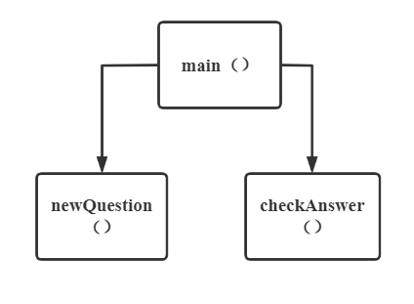

（3）实验代码

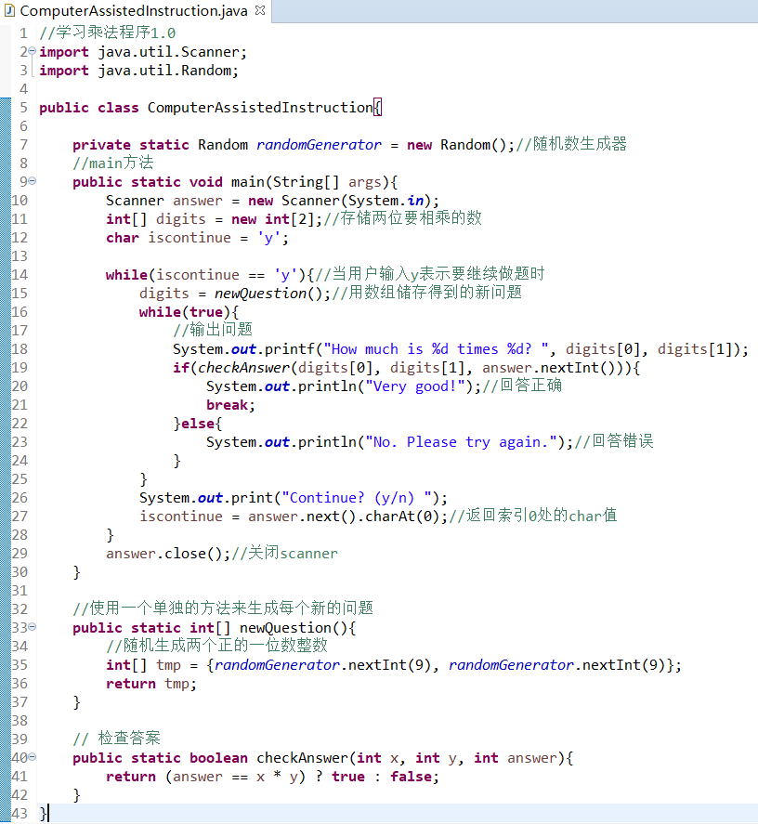

**（三） 过程截图**

（1）全屏截图

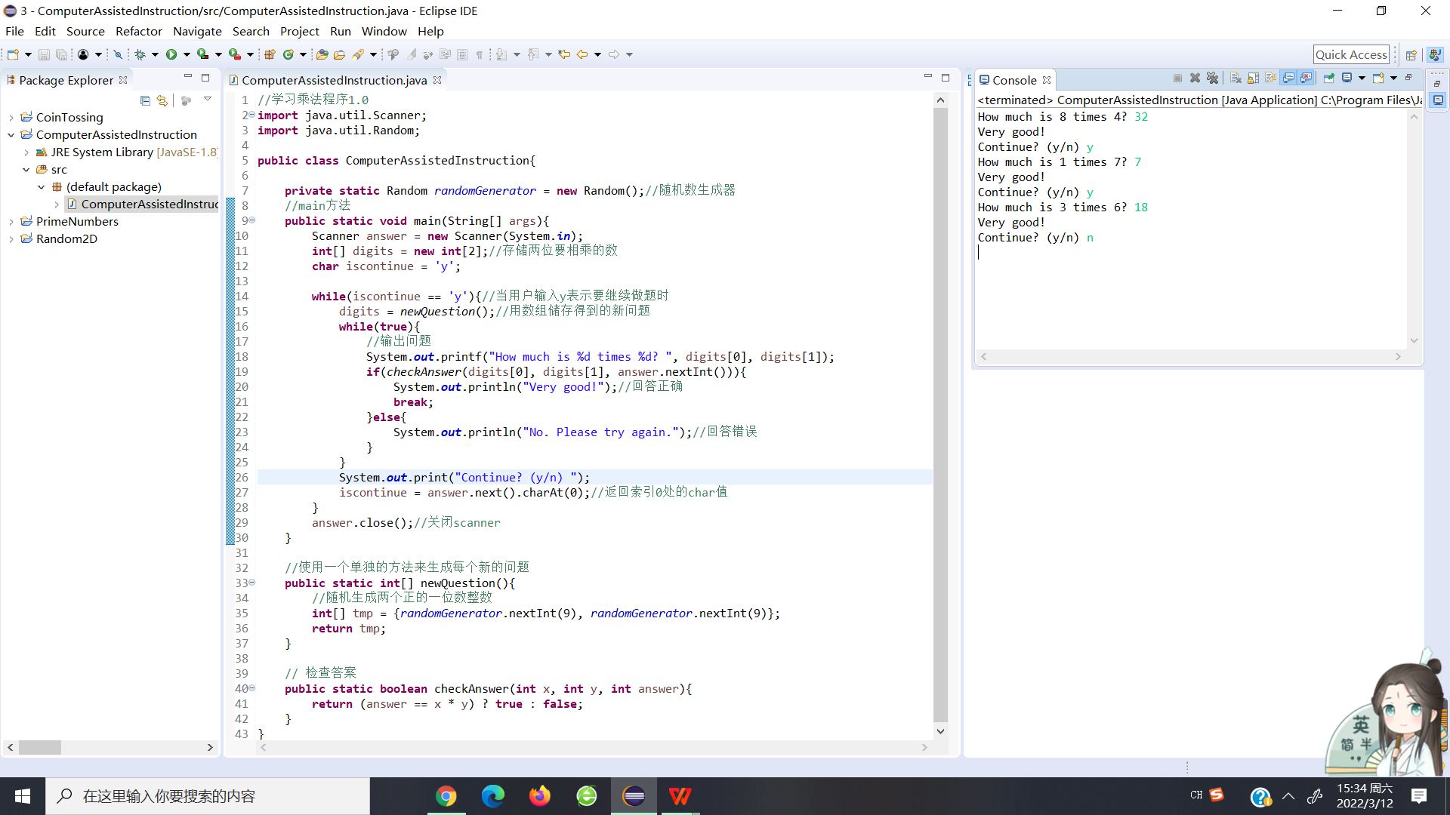

（2）运行结果

程序提示用户出现一个问题，由学生输入答案。接下来，该程序会检查学生的 答案。如果它是正确的，显示信息“Very good！”再问一个乘法法的问题。如 果答案是错的，请显示信息“No. Please try again.”让学生反复尝试同样的问题， 直到学生最终做对了。

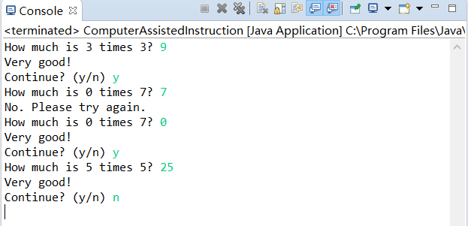

题目2：

(6.36 Computer-Assisted Instruction: Reducing Student Fatigue) One problem in CAI environments is student fatigue. This can be reduced by varying the computer’s responses to hold the student’s attention. Modify the program of Exercise 6.35 so that various comments are displayed for each answer as follows:

Possible responses to a correct answer:

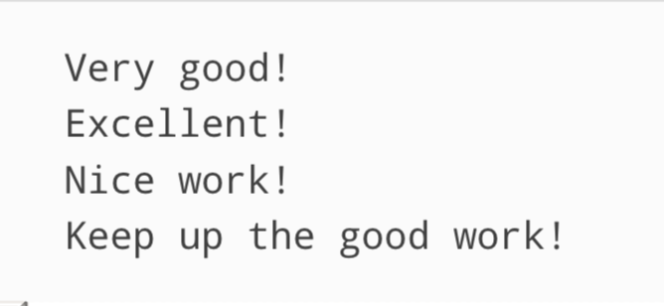

Possible responses to an incorrect answer:

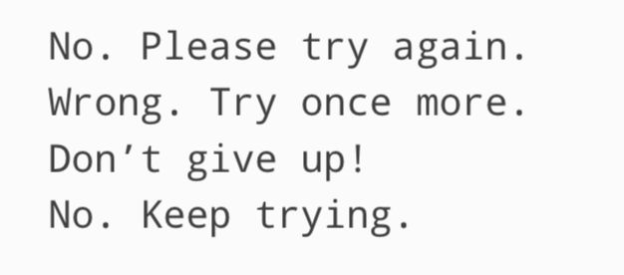

Use random-number generation to choose a number from 1 to 4 that will be used to select one of the four appropriate responses to each correct or incorrect answer. Use a switch statement to issue the responses.

**（一） 实验环境**

操作系统：Windows 10；

IDE：Eclipse Java 2018-12

编程语言：Java；

**（二） 实现过程**

（1）设计类

ReducingStudentFatigue类是关于学习乘法程序的2.0版本。在main方法中打印问题到控制台，实现用户输入答案，并对答案进行判断。main方法调用一个单独的方法newQuestion来生成每个新的问题，调用checkAnswer方法来检查用户输入的答案是否正确，调用printResponse方法来从数组随机选择回复并打印到控制台。使用随机数生成从1到4中选择一个数字，它将用于选择对每个正确或错误答案的四个适当的回答中的一个。使用开关语句来发出响应。

（2）调用关系

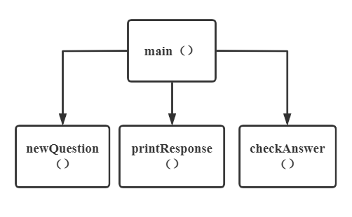

（3）实验代码

① Main方法部分

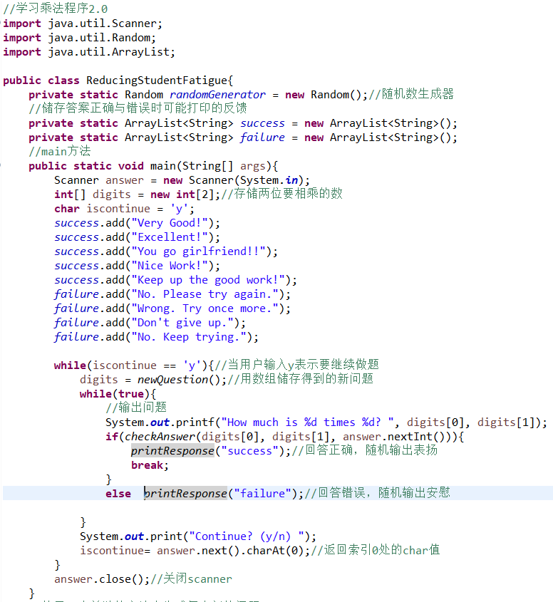

② 另外三个方法部分

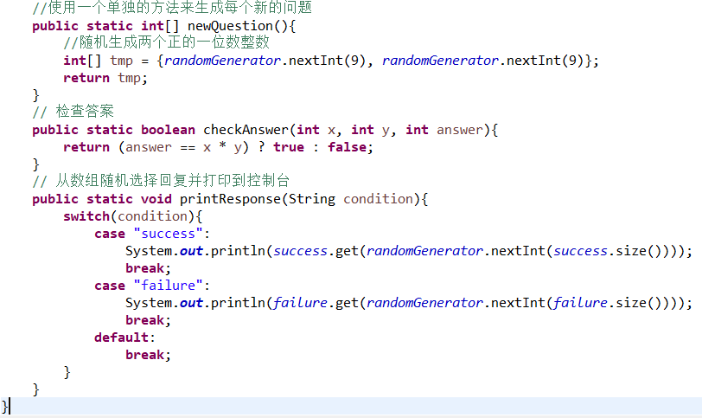

**（三） 过程截图**

（1）全屏截图



（2）运行结果

2.0版本中，改变了计算机的反应面对正确或者错误的答案的反应，程序将随 机输出回答。

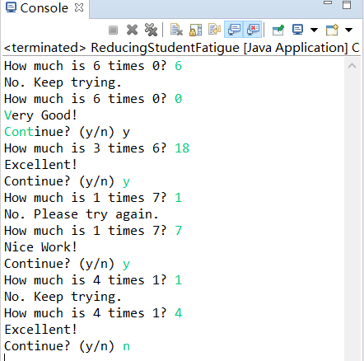

题目3：

(6.37 Computer-Assisted Instruction: Monitoring Student Performance) More sophisticated computer-assisted instruction systems monitor the student’s performance over a period of time. The decision to begin a new topic is often based on the student’s success with previous topics. Modify the program of Exercise 6.36 to count the number of correct and incorrect responses typed by the student. After the student types 10 answers, your program should calculate the percentage that are correct. If the percentage is lower than 75%, display "Please ask your teacher for extra help.", then reset the program so another student can try it. If the percentage is 75% or higher, display "Congratulations, you are ready to go to the next level!", then reset the program so another student can try it.

**（一） 实验环境**

操作系统：Windows 10；

IDE：Eclipse Java 2018-12

编程语言：Java；

**（二） 实现过程**

（1）设计类

MonitoringStudentPerformance类是关于学习乘法程序的3.0版本，将计算学生输入的正确和错误回答的数量，来给出不同的结果。在main方法中打印问题到控制台，实现用户输入答案，并对答案进行判断。main方法调用一个单独的方法setQuestion来生成每个新的问题；调用getQuestion来打印问题；调用checkAnswer方法来检查用户输入的答案是否正确，随机选择回复并打印到控制台；调用reset方法重置分数，并开始新的一轮；调用getResults方法打印结果。

（2）调用关系

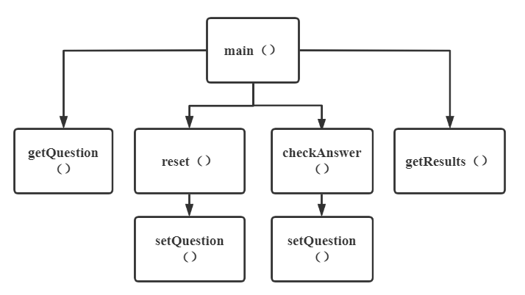

（3）实验代码

① Main方法部分

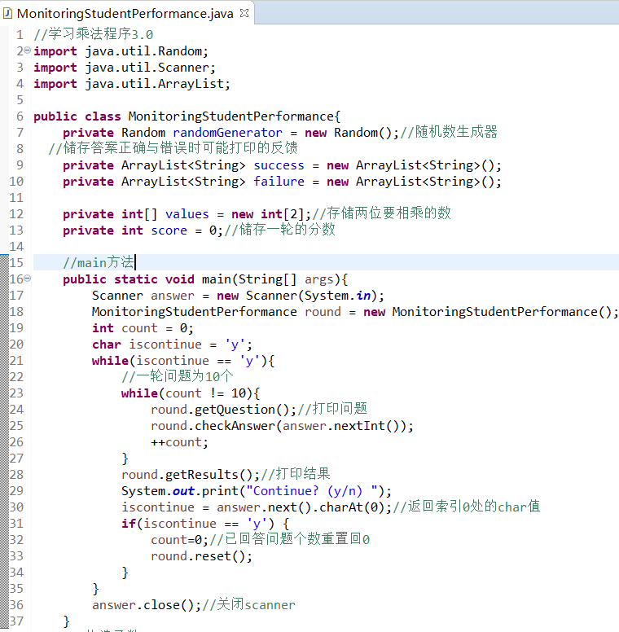

② 构造函数部分

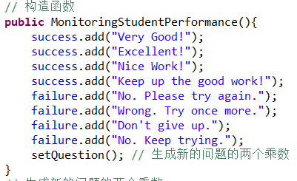

② 其他五个方法部分

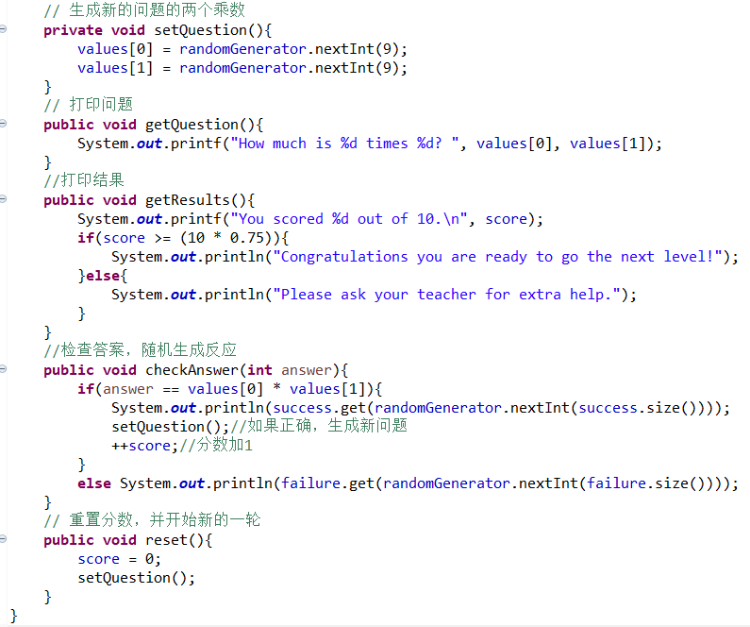

**（三） 过程截图**

（1）全屏截图

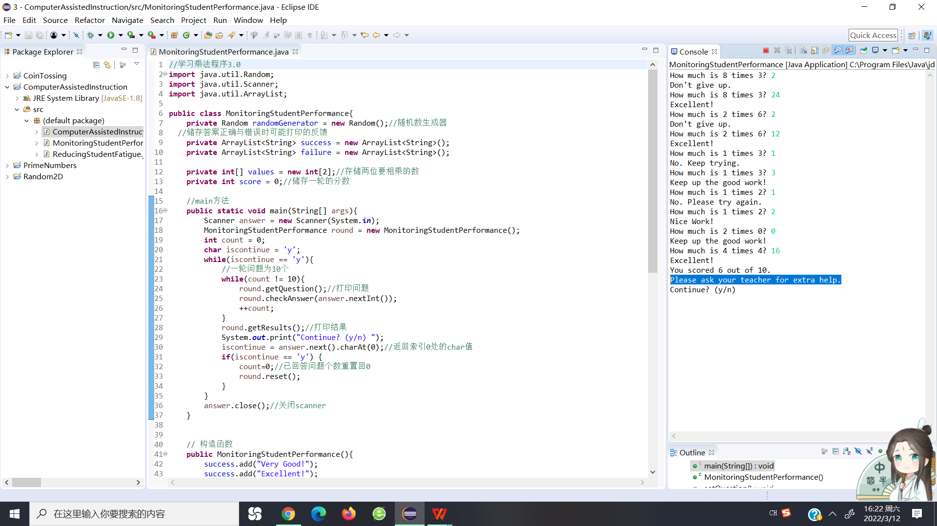

（2）运行结果

3.0版本中，在学生输入10个答案后，程序将计算出正确的百分比。如果百分 比是75%或更高，将显示“Congratulations you are ready to go the next level!”， 然后重置程序，让另一个学生可以尝试它。

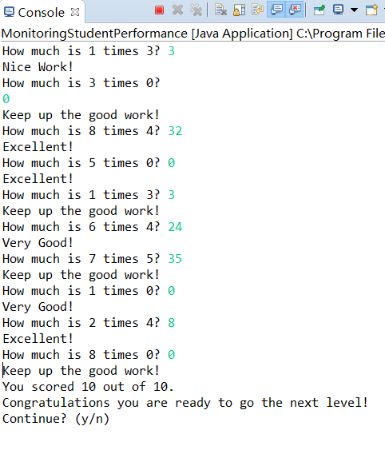

如果比例低于75%，将显示“Please ask your teacher for extra help.”。然后重置 程序，让另一个学生可以尝试它。

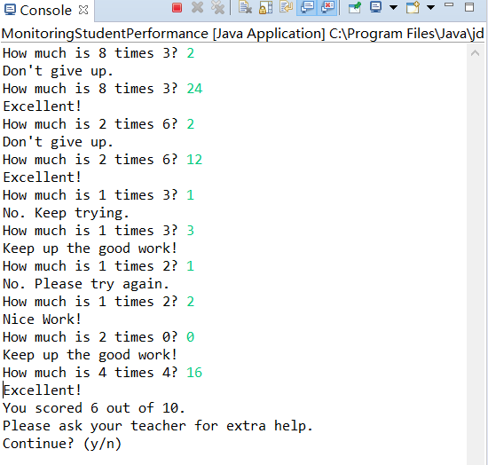

**三、实验总结与心得记录**

在本次实验过程中，我练习了控制结构，熟悉了java的语法，熟悉了java类 的定义，实例化和调用。我也熟悉了简单的枚举和简单的JavaFX图形界面，体 会到了JAVA语言的优点。

**四、源文件清单**

1、项目PrimeNumbers用于**题目1：PrimeNumbers**。

包含PrimeNumbers.java文件

2、项目CoinTossing用于**题目2：CoinTossing。**

包含CoinTossing.java文件。

1. 项目Random2D用于**题目3：Random2D**。

包含Main.java、Controller.java、sample.fxml文件。

1. 项目ComputerAssisted Instruction用于**拓展题目：Computer-Assisted Instruction**。

包含ComputerAssistedInstruction.java、ReducingStudentFatigue.java、 MonitoringStudentPerformance.java，分别代表学习乘法程序1.0、2.0、3.0。